Chế độ ăn uống cho bé trong mùa hè
Mùa hè đã đến, nếu không cẩn thận trong việc chăm sóc nhất là vấn đề ăn uống sẽ làm cho bé dễ mắc các bệnh như tiêu chảy hay rối loạn tiêu hóa... Vì thế chế độ dinh dưỡng phù hợp cho trẻ trong thời điểm này là rất quan trọng. Vậy chế độ ăn uống phải như thế nào để bé cảm thấy vừa ngon miệng mà không ảnh hưởng tới sức khỏe. Mời quý độc giả cùng chúng tôi tìm hiểu qua bài viết sau.
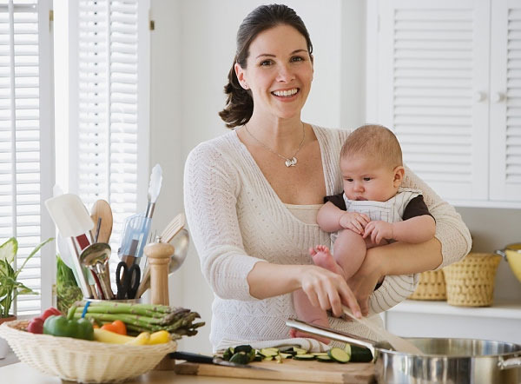
Bé cần có chế độ ăn uống hợp lý vào mùa hè
1. Chế độ ăn nhạt, dễ tiêu
Một số chuyên gia dinh dưỡng cho rằng, vào mùa nóng tốt nhất là cho trẻ ăn thức ăn nhạt, dễ tiêu hóa và ít dầu mỡ. Mùa nóng là mùa có nhiều loại trái cây và rau quả như dưa chuột, cà chua, rau diếp, đậu lăng… giàu vitamin C, carotene và muối khoáng. Những loại rau này có thể chế biến một số món ăn với tỏi, có thể giúp ngăn ngừa nhiễm trùng đường ruột. Bạn cũng có thể thêm vào một chút giấm để tăng sự thèm ăn. Để cung cấp nước cho cơ thể trẻ, nên cho trẻ ăn nước ép dưa hấu và trái cây tươi. Tuy nhiên, không nên cho trẻ uống nhiều nước và đồ ăn lạnh trước khi ăn.
2. Không nên cho trẻ ăn thức ăn để đông lạnh
Trong những ngày nắng nóng, nhiều bậc cha mẹ thường chuẩn bị trước bữa ăn trưa cho trẻ và trẻ chỉ cần để làm nóng thức ăn trong lò vi sóng khi ăn. Điều này rất tốt cho trẻ, nhưng món ăn để đông lạnh không được khuyến khích. Do vậy, các bậc cha mẹ nên chú ý khi chuẩn bị thức ăn cho trẻ em, bữa ăn trưa dành riêng cho trẻ nên được thực hiện vào buổi sáng và được giữ tươi trong tủ lạnh, không nên chuẩn bị sẵn thức ăn để lâu ngày trong tủ lạnh. Đồng thời, các bậc cha mẹ thường xuyên nhắc nhở trẻ nên bỏ nước lạnh hoặc thực phẩm ra ngoài tủ lạnh trước khi ăn 5 đến 10 phút. Đặc biệt là không nên ăn thức ăn quá nóng hoặc quá lạnh.
3. Không nên ăn quá nhiều thức ăn nhanh
Hầu hết trẻ em thích thức ăn đồ ăn nhanh, nhưng các chuyên gia cho rằng phải cho trẻ ăn một cách hợp lý chứ không nên chuẩn bị cho trẻ những thức ăn mà trẻ thích. Bởi thức ăn nhanh không đủ đảm bảo chất dinh dưỡng cho cơ thể, ảnh hưởng đến sự tăng trưởng và phát triển của trẻ.

Không nên cho bé ăn nhiều đồ ăn nhanh
Các chuyên gia cho rằng phải đa dạng chế độ ăn uống của trẻ với đủ các loại trái cây, rau, đậu, ngũ cốc, trứng, thịt, sữa và các thực phẩm khác trong bữa ăn hàng ngày để duy trì cân bằng dinh dưỡng. Các chuyên gia cũng khuyên các bậc cha mẹ không dùng thức ăn nhanh làm phẩn thưởng cho thành tích của trẻ.
4. Không nên uống quá nhiều đồ uống lạnh hoặc kem
Trong những ngày nắng nóng, nhiều trẻ em thích uống nước lạnh. Các chuyên gia tư vấn, uống nhiều đồ uống lạnh và kem sẽ khiến nồng độ glucose tăng cao, có thể gây ảnh hưởng đến chế độ ăn uống bình thường của trẻ.
Theo các chuyên gia, với đồ ăn vặt chỉ nên cho trẻ ăn với một lượng vừa phải và không nên thay thế các bữa ăn chính. Việc ăn vặt của trẻ trước bữa ăn sẽ làm giảm sự thèm ăn trong các bữa ăn chính. Do vậy, cha mẹ không nên cất trữ quá nhiều đồ ăn nhẹ trong nhà.
Lưu ý: Khi thời tiết trở nên nóng nực, trẻ thường dễ nổi mụn, rôm sảy, mẩn ngứa… Vì thế, các bậc cha mẹ cần cho trẻ uống thêm các loại nước mát và bổ dưỡng, đồng thời tăng sức đề kháng cho cơ thể của trẻ, đối phó với các bệnh lý dễ xảy ra vào mùa nắng nóng. Không cho bé ăn nhiều kem hoặc kem còn đông cứng vì sẽ làm niêm mạc miệng bé bị tổn thương, dẫn đến bé mắc những bệnh về đường hô hấp.
Bên cạnh đó, bạn cần chú ý những yếu tố về thời tiết vì thời tiết nóng có thể ảnh hưởng đến dinh dưỡng của bé. Bé dễ mắc bệnh tiêu chảy do thức ăn ôi, thiu, do vi khuẩn dễ sinh sôi nảy nở trong môi trường nóng ẩm cũng như nước đá không tinh khiết.
Theo glucankiddy.com

